DEPENDENCIA QUE ELABORÓ EL ESTUDIO DEL SECTOR | DEFENSORIAS REGIONALES
CIUDAD Y FECHA DE SUSCRIPCIÓN DEL ESTUDIO DEL SECTOR | BOGOTÁ D.C., ENERO 5 DE 2026

A. ASPECTOS GENERALES

- DESCRIPCIÓN DE LA NECESIDAD

Es la establecida en el estudio previo que forma parte integral del contrato.

- OBJETO.

Es el establecido en el estudio previo que forma parte integral del contrato.

- ASPECTOS RELEVANTES DE ANÁLISIS.

  - Factor legal.

La Defensoría del Pueblo realizará la presente contratación teniendo en cuenta los siguientes fundamentos:
El numeral 3º del artículo 32 de la Ley 80 de 1993, define entre las modalidades de contratos estatales el de prestación de servicios; y a su vez la Ley 1150 de 2007, por la cual se introducen medidas para la eficiencia y la transparencia en la Ley 80 de 1993, establece en su artículo segundo, numeral 4º como modalidad de selección la contratación directa cuando se trate de: "h) Para la prestación de servicios profesionales y de apoyo a la gestión, o para la ejecución de trabajos artísticos que sólo puedan encomendarse a determinadas personas naturales".

En el mismo sentido, el Consejo de Estado ha señalado que "(...) su carácter es temporal; el contratista goza de autonomía e independencia para la ejecución de las prestaciones y puede celebrarse tanto con personas jurídicas como naturales, en este último caso, siempre y cuando las actividades contratadas no pueden cumplirse con personal de planta o cuando las labores requeridas exigen conocimientos especializados de los que no disponen los servidores de la entidad."

De lo anterior se resalta que para que haya lugar a la contratación de personas naturales por la modalidad de prestación de servicios profesionales, se requiere bien sea que la entidad no cuente con el personal suficiente en la planta, o que, contando con el mismo, éste no posea los conocimientos especializados para desempeñar las obligaciones.

Ahora bien, en relación con la modalidad bajo la cual las entidades estatales pueden contratar la prestación de los servicios profesionales y de apoyo a la gestión, el legislador ha determinado como procedente la de la contratación directa, así: Literal h del numeral 4 del artículo 2 de la Ley 1150 de 2007: "(...) 4. Contratación directa. La modalidad de selección de contratación directa solamente procederá en los siguientes casos: (...) h) Para la prestación de servicios profesionales y de apoyo a la gestión, o para la ejecución de trabajos artísticos que sólo puedan encomendarse a determinadas personas naturales."

A su vez el Decreto 1082 del 2015 articulo 2.2.1.2.1.4.9, reitera la contratación de prestación de servicios profesionales y de apoyo a la gestión, como una causal para utilizar esta modalidad, en el entendido de que los servicios profesionales y de apoyo a la gestión corresponden a aquellos de naturaleza intelectual diferentes a los de consultoría.

“Contratos de prestación de servicios profesionales y de apoyo a la gestión, o para la ejecución de trabajos artísticos que solo pueden encomendarse a determinadas personas naturales. Las Entidades Estatales pueden contratar bajo la modalidad de contratación directa la prestación de servicios profesionales y de apoyo a la gestión con la persona natural o jurídica que esté en capacidad de ejecutar el objeto del contrato, siempre y cuando la Entidad Estatal verifique la idoneidad o experiencia requerida y relacionada con el área de que se trate. En este caso, no es necesario que la Entidad Estatal haya obtenido previamente varias ofertas, de lo cual el ordenador del gasto debe dejar constancia escrita.

Los servicios profesionales y de apoyo a la gestión corresponden a aquellos de naturaleza intelectual diferentes a los de consultoría que se derivan del cumplimiento de las funciones de la Entidad Estatal, así como los relacionados con actividades operativas, logísticas, o asistenciales (…)”

En suma, de acuerdo con lo previsto en el artículo 32 de la Ley 80 de 1993, se define el contrato de prestación de servicios como los que celebren las entidades estatales para desarrollar actividades relacionadas con la administración o funcionamiento de estas. Estos contratos solo podrán celebrarse con personas naturales cuando dichas actividades no pueden realizarse con personal de planta o requieran de conocimientos especializados.

  - Factor técnico.
La necesidad en la prestación del servicio fundamenta la suscripción de contratos de prestación de servicios profesionales y de apoyo, lo cual tiene implicaciones directas en la capacidad de la Defensoría del Pueblo para cumplir con sus fines y objetivos misionales. Por ello, la entidad al contar con apoyo asistencial, técnico, operativo y profesionales especializados puede gestionar de manera eficiente los proyectos y garantizar la protección de los derechos humanos de la ciudadanía y de sus áreas transversales.
La modalidad de contratación también coadyuva en la incorporación de profesionales y expertos, en áreas con gran volumen de cargas, de alta especialización que de otro modo no estarían disponibles dentro de la planta fija.
De igual forma, permite ajustar la capacidad de la Defensoría en su planta de personal según los requerimientos específicos de cada proyecto le permite mantener una estructura organizativa ágil y eficiente. Esto contribuye a que la entidad pueda enfrentar los desafíos con una mayor rapidez y efectividad, respondiendo a las necesidades de la sociedad de forma oportuna y con los recursos adecuados.
Para el caso concreto es necesaria la contratación de los servicios señalados en el estudio previo, para lo cual se requiere que el futuro contratista cumpla como mínimo, el perfil y la experiencia cuando aplique, señalados en el mencionado documento.

  - Factor económico:

En lo corrido del año 2025, respecto al mismo periodo del año anterior, el Producto Interno Bruto presenta un crecimiento de 2,8%, de acuerdo con la imagen 1. Además, Respecto al trimestre inmediatamente anterior, el Producto Interno Bruto en su serie ajustada por efecto estacional y calendario crece 1,2%.

IMAGEN No. 1
VALOR AGREGADO POR ACTIVIDAD ECONÓMICA
TASAS DE CRECIMIENTO EN VOLUMEN
TERCER TRIMESTRE 2025
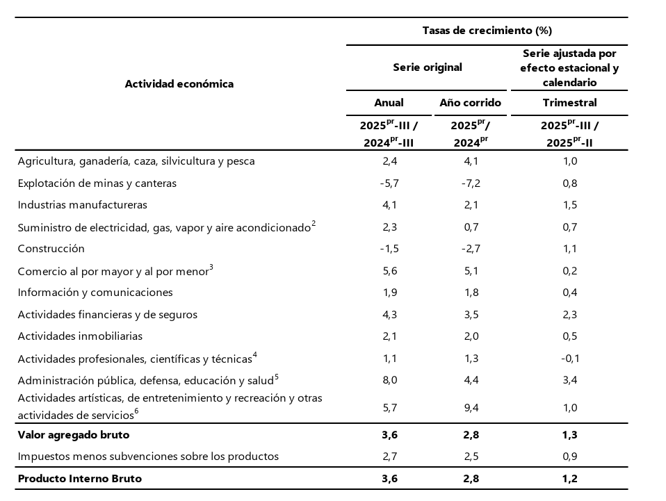
Fuente: https://www.dane.gov.co/files/operaciones/PIB/bol-PIB-IIItrim2025.pdf
Nota: Cifras preliminares, actualizadas por el DANE al 18 de noviembre de 2025.

Específicamente y de acuerdo con lo contenido en la imagen 1, el valor agregado de las actividades profesionales, científicas y técnicas crece 1,1% en su serie original, respecto al mismo periodo de 2024.

Esta dinámica se explica por los siguientes comportamientos, de acuerdo con lo expuesto en la imagen No. 2: (i) Las actividades profesionales, científicas y técnicas crecieron 0.7%, y (ii) Las actividades de servicios administrativos y de apoyo crecieron 1,4%.

IMAGEN No. 2
ACTIVIDADES PROFESIONALES, CIENTÍFICAS Y TÉCNICAS
TASAS DE CRECIMIENTO EN VOLÚMEN
TERCER TRIMESTRE 2025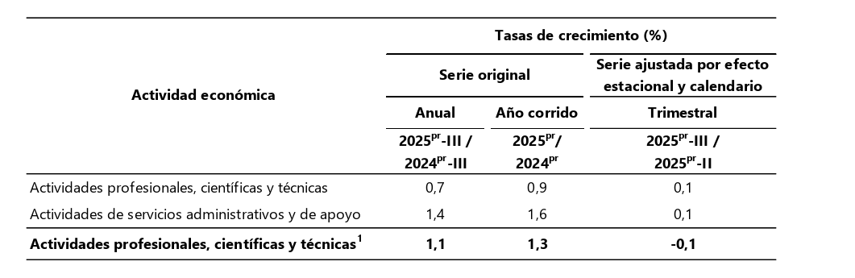
Fuente: https://www.dane.gov.co/files/operaciones/PIB/bol-PIB-IIItrim2025.pdf
Nota: Cifras preliminares, actualizadas por el DANE al 18 de noviembre de 2025.

En cuanto al trimestre inmediatamente anterior, el valor agregado de las actividades profesionales, científicas y técnicas; y de servicios administrativos y de apoyo; decrece en 0.1%. Lo anterior, debido a que el comportamiento del valor agregado de las actividades económicas relacionadas, esto es, de: (i) Actividades profesionales, científicas y técnicas, crece un 0,1% y (ii) Actividades de servicios administrativos y de apoyo, crece un 0.1%.

Ahora bien, de conformidad con la Encuesta Mensual de Servicios -EMS que realiza el Departamento Administrativo Nacional de Estadística - DANE y que muestra la variación anual de los ingresos nominales por subsector del sector servicios; los servicios de actividades profesionales, científicas y técnicas registraron un aumento del 3.4% en los ingresos nominales respecto al mes de septiembre del año 2025 tal y como lo muestra la imagen 3.
IMAGEN No. 3
VARIACIÓN ANUAL DE LOS INGRESOS NOMINALES SEGÚN SUBSECTOR DE SERVICIOS
SEPTIEMBRE 2025P / SEPTIEMBRE 2024

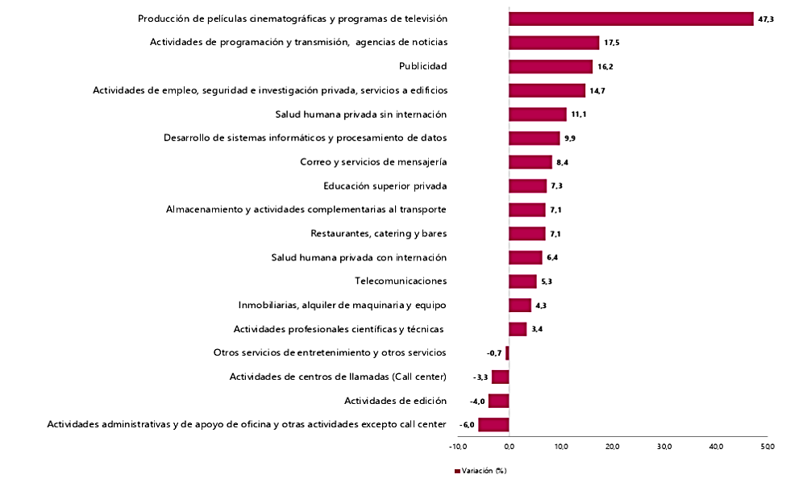
Fuente: EMS/DANE: https://www.dane.gov.co/files/operaciones/EMS/bol-EMS-sep2025.pdf
Nota: Cifras preliminares, actualizadas por el DANE al 14 de noviembre de 2025.

Por su parte, la imagen 4 muestra la variación anual de los ingresos y contribución por tipo de ingresos, según subsector de servicios. Particularmente, el subsector de actividades profesionales, científicas y técnicas que pertenece a las divisiones 69, 70, 71, 72, clase 7320 y división 74 de la clasificación CIIU Rev.4 A.C.; presentó un aumento del 3.5% en sus ingresos por servicios en comparación con el mismo mes del año 2024 y una disminución del 0.0% en su contribución por otros ingresos.

IMAGEN No. 4
VARIACIÓN ANUAL DE LOS INGRESOS Y CONTRIBUCIÓN POR TIPO DE INGRESOS, SEGÚN SUBSECTOR DE SERVICIOS
SEPTIEMBRE 2025 / SEPTIEMBRE 2024
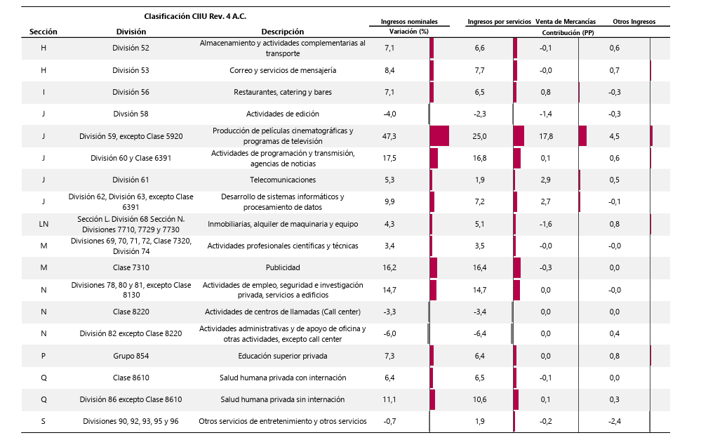
Fuente: EMS/DANE: https://www.dane.gov.co/files/operaciones/EMS/bol-EMS-sep2025.pdf
Nota: Cifras preliminares, actualizadas por el DANE al 14 de noviembre de 2025.

B. ANÁLISIS DE LA OFERTA

1. ¿QUIÉN VENDE?
La Defensoría del Pueblo, como entidad que vela por la protección de los derechos fundamentales, cuenta con una planta de personal limitada que no siempre es suficiente para atender la totalidad de sus requerimientos operativos. Por este motivo, resulta necesario recurrir a la contratación de personas naturales que presten sus servicios profesionales y de apoyo para garantizar el cumplimiento de sus funciones.
A su vez, en el ejercicio de sus funciones misionales y administrativas, se encuentra facultada para contratar servicios profesionales y de apoyo a la gestión cuando no sea posible atender las necesidades institucionales con personal de planta o se requieran conocimientos especializados. Este tipo de contratación se encuentra regulado en la Ley 80 de 1993, la Ley 1150 de 2007 y el Decreto 1082 de 2015, disposiciones que definen el marco normativo para el desarrollo de los procesos de selección y contratación directa.

Ahora bien, teniendo en cuenta que el perfil del contratista se determina con base en la necesidad que cada dependencia pretenda satisfacer, atendiendo, razonablemente, a criterios de experiencia e idoneidad, así como a las condiciones del mercado y a las obligaciones contractuales a ejecutar con cargo a los recursos de funcionamiento, inversión y los fondos de la Entidad. Las dependencias de la Defensoría del Pueblo deben tener como referente los parámetros establecidos en el presente acto administrativo, para adelantar el trámite de los contratos de prestación de servicios profesionales y de apoyo a la gestión que requieran suscribir con personas naturales.

Teniendo en cuenta que el análisis de la oferta tiene como objetivo identificar las opciones de suministro para la categoría de compra pública definida en el objeto de la presente contratación, y, además, los posibles proveedores que pueden suministrar los servicios que se requieren; como estrategia para el análisis de la oferta, la Defensoría del Pueblo utilizó la herramienta de visualización de datos de la Agencia Nacional para la Contratación Pública – Colombia Compra Eficiente.

La imagen 5 muestra la consulta de datos de la oferta para la categoría 80 – Servicios de gestión, servicios profesionales de empresa y servicios administrativos realizada para el año 2025 (entre el 1 de enero y el 1 de octubre). Dicha consulta permite visualizar que en el país se han celebrado 675.376 contrataciones mediante la modalidad de “contratación directa” por un valor total de $33.033.472.955.201

  - ESTUDIO DE MERCADO.

Con el fin de asegurar que los honorarios establecidos en los contratos de prestación de servicios profesionales y de apoyo a la gestión sean proporcionales a la realidad económica y a las necesidades de la Entidad, la Defensoría del Pueblo cuenta con una tabla de honorarios que fue establecida mediante la Resolución No 1493 del 24 de noviembre de 2025 “Por medio de la cual se adopta la tabla de perfiles y honorarios para los contratos de prestación de servicios profesionales y de apoyo a la gestión que suscriba la Defensoría del Pueblo con personas naturales y se deroga la Resolución 0172 de 2025”. Dicha tabla responde a un análisis detallado y a los siguientes elementos clave:

IMAGEN NO. 5
DATOS DEL ANÁLISIS DE LA OFERTA
CATEGORÍA 80 – SERVICIOS DE GESTIÓN, SERVICIOS PROFESIONALES DE EMPRESA Y SERVICIOS ADMINISTRATIVOS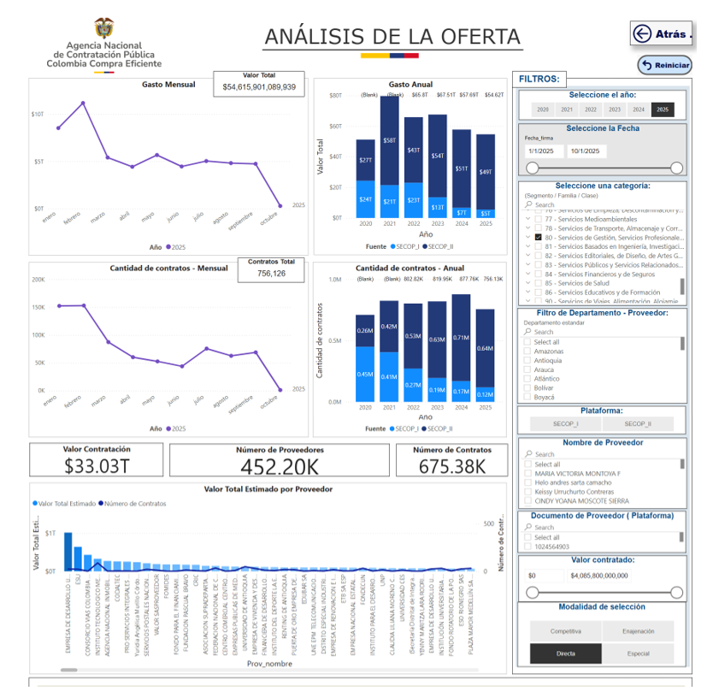

Fuente:https://www.colombiacompra.gov.co/analisis-de-datos-de-compra-publica/visualizaciones-compra-publica/herramienta-de-visualizacion-para-el-analisis-de-la-demanda-y-de-la-oferta

- Realidad económica del país: Se realizó un análisis comparativo del mercado laboral, teniendo en cuenta los valores de honorarios establecidos por otras entidades públicas. Este análisis es crucial para asegurar que los honorarios propuestos sean competitivos y adecuados al contexto económico actual, ajustándose a la capacidad financiera de la Defensoría sin comprometer la calidad de los servicios contratados.

- Necesidades institucionales: La tabla de honorarios tiene en cuenta las necesidades específicas de la Defensoría del Pueblo. Los contratos de prestación de servicios deben garantizar el cumplimiento de los fines misionales de la entidad, por lo que es esencial que los honorarios sean adecuados a las funciones que desempeñarán los contratistas y la complejidad de los servicios requeridos.

- Perfil del contratista: El perfil del contratista debe determinarse con base en los criterios objetivos de la necesidad específica que cada dependencia de la Defensoría del Pueblo busca satisfacer. Para ello, se consideran los requisitos de formación académica, experiencia, competencias y responsabilidades en relación con los objetivos institucionales y las funciones específicas del servicio requerido.

- Idoneidad y competencias de los contratistas: Los honorarios deben ser proporcionales a la formación académica y experiencia laboral, garantizando que se cuente con el personal adecuado para el cumplimiento de las tareas.

- Equivalencias salariales y proporcionalidad: Asegura que los honorarios sean proporcionales a la responsabilidad, complejidad y especialización de los servicios contratados. Esto implica que las categorías de los honorarios asignados sean razonables, justos y alineados con los estándares del mercado, de manera que se garantice la equidad en la contratación de servicios profesionales y de apoyo a la gestión.

La mencionada tabla de honorarios cumple con la normativa vigente que regula la contratación de servicios en el sector público. Esto incluye la Ley 80 de 1993, la Ley 1150 de 2007, y los decretos reglamentarios pertinentes que establecen las condiciones y principios bajo los cuales se deben celebrar los contratos de prestación de servicios.

Se exceptúan de la aplicación de la tabla de honorarios los contratos que correspondan a asesoría externa especializada o a servicios técnicos especializados, ya sea que estos se desarrollen por actividad específica o por tiempo de dedicación.

Esta excepción se encuentra prevista en el artículo 5° de la Resolución No 1493 del 24 de noviembre de 2025, expedida por la Defensoría del Pueblo, la cual regula la aplicación de los criterios para la determinación de honorarios en la contratación de prestación de servicios profesionales y de apoyo a la gestión

El valor de del contrato, se estableció de acuerdo con lo dispuesto en la Resolución No 1493 del 24 de noviembre de 2025 “Por medio de la cual se adopta la tabla de perfiles y honorarios para los contratos de prestación de servicios profesionales y de apoyo a la gestión que suscriba la Defensoría del Pueblo con personas naturales y se deroga la Resolución 0172 de 2025”, o en su defecto, la que la modifique, adicione o sustituya, así:

Categoría | Nivel | Requisito mínimo | Honorarios Mensuales (Desde) |  |  | Honorarios  Mensuales (Hasta)
CATEGORÍA IV- SERVICIOS ESPECIALIZADOS | 7 | TP+MA+97-108 ME | Superior | a | $ 20.054.910 | $ 22.752.660
CATEGORÍA IV- SERVICIOS ESPECIALIZADOS | 6 | TP+MA+85-96 ME | Superior | a | $ 17.408.070 | $ 20.054.910
CATEGORÍA IV- SERVICIOS ESPECIALIZADOS | 5 | TP+MA+73-84 ME | Superior | a | $ 14.710.320 | $ 17.408.070
CATEGORÍA IV- SERVICIOS ESPECIALIZADOS | 4 | TP+MA+61-72 ME | Superior | a | $ 12.012.600 | $ 14.710.320
CATEGORÍA IV- SERVICIOS ESPECIALIZADOS | 3 | TP+E+49-60 ME | Superior | a | $ 10.027.440 | $ 12.012.600
CATEGORÍA IV- SERVICIOS ESPECIALIZADOS | 2 | TP+E+37-48 ME | Superior | a | $ 7.991.430 | $ 10.027.440
CATEGORÍA IV- SERVICIOS ESPECIALIZADOS | 1 | TP+E+25-36 ME | Superior | a | $ 6.668.010 | $ 7.991.430
CATEGORÍA III- SERVICIOS  PROFESIONALES | 3 | TP+13-24 ME | Superior | a | $ 6.006.270 | $ 6.668.010
CATEGORÍA III- SERVICIOS  PROFESIONALES | 2 | TP+6-12 ME | Superior | a | $ 5.344.590 | $ 6.006.270
CATEGORÍA III- SERVICIOS  PROFESIONALES | 1 | TP sin experiencia | Superior | a | $ 3.970.260 | $ 5.344.590
CATEGORÍA II - SERVICIOS TECNICOS Y TECNÓLOGOS | 2 | TFT+6-12 MEL | Superior | a | $ 3.308.550 | $ 3.970.260
CATEGORÍA II - SERVICIOS TECNICOS Y TECNÓLOGOS | 1 | TFT sin experiencia o TFTC+6-12 MEL | Superior | a | $ 2.646.840 | $ 3.308.550
CATEGORÍA I - SERVICIOS  ASISTENCIALES Y ADMINISTRATIVOS | 2 | TB+12 MEL O TFTC sin experiencia | Superior | a | $ 2.341.440 | $ 2.646.840
CATEGORÍA I - SERVICIOS  ASISTENCIALES Y ADMINISTRATIVOS | 1 | TB sin experiencia | $ 2.341.440

Fuente: Resolución No 1493 del 24 de noviembre de 2025 “Por medio de la cual se adopta la tabla de perfiles y honorarios para los contratos de prestación de servicios profesionales y de apoyo a la gestión que suscriba la Defensoría del Pueblo con personas naturales y se deroga la Resolución 0172 de 2025”

Convenciones:

- MA - Título de Posgrado en la Modalidad de Maestría o superiores
- E - Título de Posgrado en la modalidad de especialización
- TP - Título Profesional y Tarjeta Profesional o matrícula profesional
- en el caso que aplique.
- TFT - Título de Formación Tecnológica
- TFTC - Título de Formación Técnica
- TB - Título de Bachiller o diploma de bachiller
- ME - Meses de Experiencia Relacionada
- MEL - Meses de Experiencia Laboral

C. ESTUDIO DE LA DEMANDA

1. ¿CÓMO HA ADQUIRIDO LA ENTIDAD ESTATAL EN EL PASADO ESTE BIEN, OBRA O SERVICIO?

Los contratos suscritos a través de la modalidad de contratación directa de prestación de servicios profesionales y/o de apoyo a la gestión que fueron consultados a través del Sistema Electrónico de Contratación Pública SECOP II van en consonancia con los perfiles y honorarios relacionados en el literal B del presente estudio del sector.

Lo anterior, debido a que este tipo de servicios han sido contratados en vigencias anteriores por la Defensoría del Pueblo a través de terceros, personas naturales porque la planta de personal de la entidad no cuenta con profesionales suficientes con los atributos requeridos para la atención directa de las necesidades expuestas en el estudio previo que hace parte integral del contrato.

Ahora bien, teniendo en cuenta que la fuente de información primaria a la que las entidades públicas tienen acceso es su gasto histórico en contrataciones. Este sirve de referente para futuros procesos de contratación y provee información necesaria de aspectos como la relevancia de categorías de compras tales como la contratación de prestación de servicios profesionales y de apoyo a la gestión.

Tal y como lo establece la Agencia Nacional para la Contratación Pública – Colombia Compra Eficiente, el análisis del gasto histórico es un proceso de caracterización de la necesidad de la entidad estatal, cuyo objeto principal es entender el comportamiento de compras de la entidad, así como identificar las necesidades de adquisiciones y reconocer oportunidades de ahorro preliminares con una visión estratégica. La imagen 6 muestra la consulta de datos de la demanda de la Defensoría del Pueblo para la categoría 80 – Servicios de gestión, servicios profesionales de empresa y servicios administrativos realizada para el año 2025 (entre el 1 de enero y el 1 de octubre).
IMAGEN NO. 6
DATOS DEL ANÁALISIS DE LA DEMANDA
CATEGORÍA 80 – SERVICIOS DE GESTIÓN, SERVICIOS PROFESIONALES DE EMPRESA Y SERVICIOS ADMINISTRATIVOS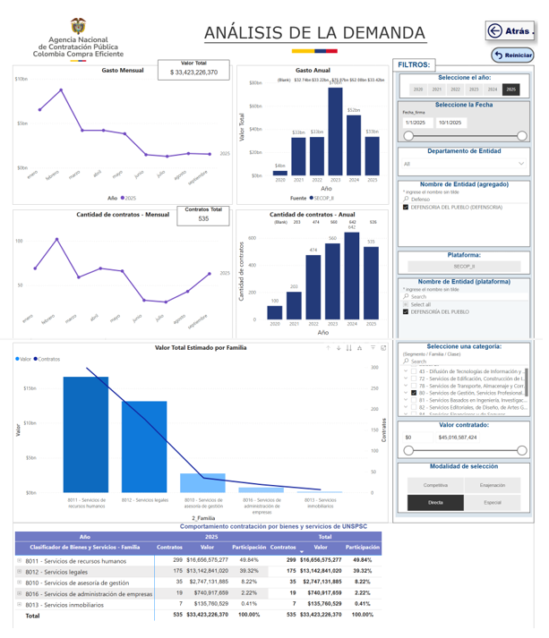
Fuente:https://www.colombiacompra.gov.co/analisis-de-datos-de-compra-publica/visualizaciones-compra-publica/herramienta-de-visualizacion-para-el-analisis-de-la-demanda-y-de-la-oferta

Dicha consulta permite visualizar que la Defensoría del Pueblo ha realizado 535 contrataciones mediante la modalidad de “contratación directa” por un valor total de $33.423.226.370. Específicamente, los servicios de recursos humanos representan el 49.84% de la contratación, seguido por la contratación de servicios legales que representan un 39.32%. Finalmente, los servicios de asesoría de gestión representan el 8.22% de la demanda.

D. ANÁLISIS DEL RIESGO

La Entidad evaluó los riesgos asociados a los procesos de contratación de prestación de servicios profesionales y apoyo a la gestión y el resultado de este ejercicio se presenta en el estudio previo que forma parte integral del contrato.

- CONCLUSIONES

- Teniendo en cuenta que el contrato a celebrar será de prestación de servicios profesionales o de apoyo a la gestión, se recomienda adelantar el proceso bajo la modalidad de contratación directa, previa verificación de la idoneidad o experiencia requerida por la entidad para satisfacer su necesidad.

- Analizado el sector para la contratación de este servicio, el valor del contrato corresponderá a lo establecido en la Resolución No 1493 del 24 de noviembre de 2025 “Por medio de la cual se adopta la tabla de perfiles y honorarios para los contratos de prestación de servicios profesionales y de apoyo a la gestión que suscriba la Defensoría del Pueblo con personas naturales y se deroga la Resolución 0172 de 2025”, expedida por la Defensoría del Pueblo.

